2（3）、分析题目：以凑微分方便为出发，试着去改写微分方程。
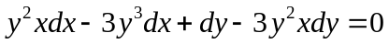，不如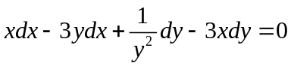好，能凑的项多！
解： 通过分解重组，观察发现积分因子为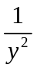，方程两边乘上积分因子得
，再重组为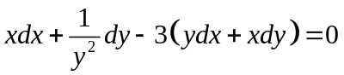
进而可得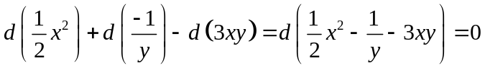，
故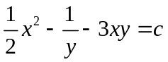就是该微分方程的解。

